Web应用架构

项目名称：web购物系统

组 号： 第9组
小组成员： 13111211 任娜娜
13111147 吴晓亮
13111182 蔡顺达
13111184 王嘉辉
13111212 贾 倍
13111213 周梦婷

- Web应用架构及其特性
1.设计模式
1)在特定设计环境中反复出现的设计问题并给出相应的解决方案。
- 描述特定问题中组件及其职责、相互联系和相互作用
2)使用已有的设计知识来支持开发高质量的软件系统
3)三个不同的抽象层次
- 架构模式
- 设计模式
- 编程模式
2.框架
1)框架是一组组件的综合，这些组件相互协作，为另一类相关应用提供了可
重用的框架结构。
2)框架中包含的知识可以被应用全部采纳
3.架构分类
1)层次特性
2)数据特性
3)分布对象中间件
4)虚共享内存
5)面向消息中间件
6)P2P
7)面向服务的中间件
4.web应用架构特性
1)web基础架构
- web平台架构
- web应用架构
2)WPA
3)众多不同系统使得更难评估和维护各种质量需求
4)技术架构的异构性和不成熟性
5)国际化

- 模型驱动架构
1. 模型驱动架构是一种开放的、独立于软件供应商的架构，支持众多应用领域和技术平台。
2.模型驱动架构的优势
- 提高生产效率
- 提高了可重用性
- 增强可移植性
- 支持互操作性
- 提高了系统的可验证性
- 便于维护
- 模型驱动架构的工具
完全式，即完全支持整个开发过程，从UML建模，模型转换和代码生
成。
不完全式，即支持将从其它模型工具得到的模型生成代码。
三．层次架构
web购物系统选择的是层次架构中的两层架构。如下为层次架构图：

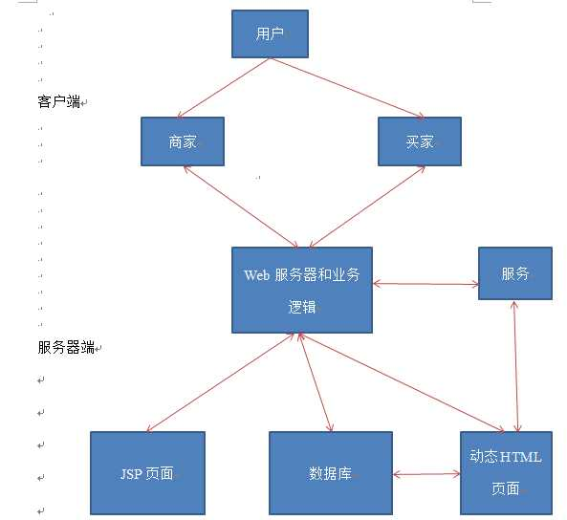

两层架构也称为客户/服务器架构，应用逻辑分布在服务器端，向客户端提供服务。

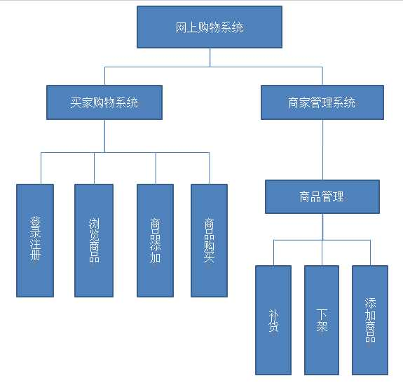
该架构图主要展示了web网上购物系统的基本功能。

